陈丹青:中国油画是“山寨”的“山寨” 来源：新民晚报
[内容速览] 陈丹青：我没有素描基础 “我们的油画是‘山寨’的‘山寨’”。”陈丹青昨天在原曲画廊为之举办的版画展上如此说。
我没有素描基础
“我们的油画是‘山寨’的‘山寨’”。”陈丹青昨天在原曲画廊为之举办的版画展上如此说。
中国油画是“山寨”
当一身“黑”的陈丹青出现在画廊，立即被包围，像明星似地不断“被合影”。他告诉记者去年底忙着写他的新书《外国音乐在外国》。这本书是过去写的《音乐笔记》的新版，添了4篇文章，4万字。封面是自己画的。最近在北京和忻东旺一起画画，忻东旺有个非常好的天窗画室。
昨天的画展展示了以陈丹青代表作《西藏组画》以及相关速写、草图制成的38幅版画。《西藏组画》被认为是“文革”结束后，中国油画走出单一的原苏联模式的重要标志。记者问陈丹青：“你曾发表观点认为亚洲文化是‘盗版’文化，那你怎么看中国油画呢？”“那就更是如此了，确切地说是‘山寨’的‘山寨’。上世纪50年代后曾成为中国油画规范的苏联画家马克西莫夫是‘山寨’俄罗斯油画，俄罗斯油画是‘山寨’欧洲的，陈逸飞的老师俞云阶是‘山寨’马克西莫夫的，而我连直接 ‘山寨’都没资格，是间接‘山寨’。”
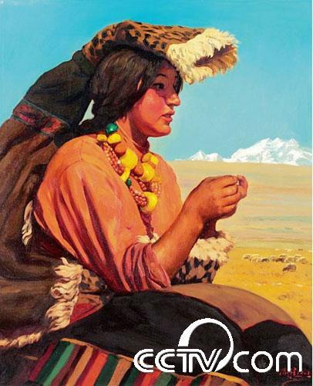
素描非金科玉律
“我有时候真想写本《素描批判》。不好像现在那样把素描作为金科玉律。”陈丹青说，“素描在我国美术教育中有如此地位，与徐悲鸿有关。徐悲鸿好像说过，素描是一切绘画的基础。但如今徐悲鸿如果回来，到各大美院走一圈，恐怕要抱头鼠窜。素描变得像今天这样，完全是为了应试。它成为进美院的必过门槛。各种考前班都在教学生画石膏像。而在美院里，那些石膏像画得好的学生，二年级就逃出去教画石膏像赚钱……”
“我没有素描基础，不是照样画创作？中国传统绘画从来就不画素描，难道就是没基础了？想当年，我们一起画画的同学中，那些把大卫石膏像画得好得无与伦比的人，现在不知道哪里去了。”
记者说，你反对素描比较有说服力，因为你被公认为写实高手。换别人，或许会被质疑是因为自己画不像才反对素描。但陈丹青说，他还是犹豫是否做出反对素描的呼吁，因为怕这样侵犯了别人饭碗。这就像外语考试，如果取消了，会有成千上万的人丢掉饭碗。
找到画画的感觉
回国后陈丹青曾表示苦恼于找不到画画的感觉。但昨天他对记者说，早已找到画画的感觉，“现在手熟了。”但何时能找到到知青时代的创作激情和灵感还不知道。他笑称自己现在画画想法很简单，就是把人画像。经常画农民，去年画了些时装的模特儿。我问，画农民与时装模特，哪个更有感觉？他说，画农民就像画自己，因为曾经做过多年知青。画时尚新人，开始有些障碍，但画了几张后就感觉好了。“他们都好看。画起来都很开心。”
除了人，就是以书籍、画册和碑帖作为自己的描绘对象。摄影家朋友汪大刚送了他一套精印的上海博物馆藏《最善本淳化阁帖》，“灵得不得了！”陈丹青的上海话有着30年前的沪语的韵味。他夸奖起画廊办公室里悬挂的黄阿忠水墨《荷花》和韩巨良油画《火车》时，蹦出两个旧气十足的字：“懂经！”

